Акция

ФРОНТОВОЕ ПИСЬМО-ТРЕУГОЛЬНИК

* Уважаемые родители, педагоги ДОУ покажите детям фотографию или настоящее письмо-треугольник.
* Научите складывать письма-треугольники.
* Предложите нарисовать рисунок о мире, сложите его письмом-треугольником и подарите на мероприятиях, посвященных 70-летию Великой Победы ветеранам войны, тыла, близким.

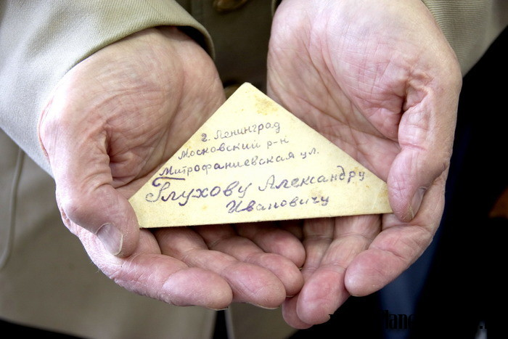

Схема складывания фронтового письма

